プレスリリース
ラインフェルデン、2022 年 5 月

Euchner: 2022 ハノーバーメッセ展示会で初披露

1 つですべてに対応 – 新しい FlexFunction CTS 安全スイッチ

Euchner の新しい CTS ガードロック装置の主な開発目的は柔軟性を最大限に引き出すことでした。その開発の成果として、拡張された IO-Link 通信機能と考え抜かれた設計により、コンパクトな安全スイッチは高いロック保持力を実現し、さまざまな設置向きで幅広い用途に適合し、多種多様な方法で取り付けることが可能になりました。CTS スイッチの主要な技術革新により FlexFunction という新機能が登場しました。これにより、FlexFunction でなければ数種類のスイッチが必要になる多様な機能を単一の装置で実行できるようになります。FlexFunction はプランニングとオペレーションの新しい方法を切り開きます。

小型サイズ、高いロック保持力、柔軟な設置性
CTS はわずか 135 x 31 x 31 ミリメートルのサイズで最大 3,900 N のロック保持力を発揮するので、多くの用途にとって魅力的なソリューションです。 ヒンジ付きドア、スライドドア、または極めて小さいドア半径の場合、3 種類のスイッチ取り付け方向とフローティング ベアリング付きの汎用アクチュエーターによって CTS はほぼどこにでも使用できるようになります。 作動機構を備えた延長可能なエスケープ リリースもいつでも追加することができます。 このスイッチはコンパクトな構造でありながら、最高水準の安全性を提供します。実証済みのトランスポンダー技術に基づいて、CTS は EN ISO 13849-1 によるカテゴリー 4/PL e を達成し、EN ISO 14119 のすべての要件を満たしています。

汎用性のある FlexFunction: 単一の装置でさまざまな用途に対応
この主要な技術革新は一見して分かるわけではありません。というのも、スイッチの機能を決定するのはスイッチ自体ではなくトランスポンダー コーデッド アクチュエーターだからです。つまり、適切なアクチュエーターを選択することによってスイッチの機能が定まります。Euchner はこの新しい特許取得済みの設計について「FlexFunction」という名称を使用します。お客様は、必要な CTS 装置の機能を正確に作動させるのに適したアクチュエーターを選択します。「ユーザーは、基本ユニットは同じままで必要に応じてガードロックをプロセス保護用から人員保護用に変更することができ、またコーディングを高レベルまたは低レベルから選択することができる。」という利点がはっきりしています。アクチュエーターが初めてティーチインされると、スイッチが設定され、その機能が割り当てられます。要求が変更されたり、スイッチが後に再配置されたりした場合は、新しいアクチュエーターを使用してスイッチの新しい機能に合わせてスイッチを再設定するだけです。FlexFunction により、CTS 安全スイッチは必要となるあらゆる後付けや変換作業が将来にわたって可能になり、スペアパーツ在庫の縮小や調達プロセスのさらなる合理化といった利点ももたらします。

さまざまな用途やシステムに容易に統合
CTS の用途には個別動作や直列接続から高度な制御システムへのリンクまであらゆるものが含まれます。プラグコネクターまたはフライングリード付きのさまざまなバージョンから、どんな使用にも適している接続ケーブルを選択することができます。CTS を Euchner の IO-Link ゲートウェイと組み合わせることにより、インダストリー 4.0 の用途に対応する通信機能をさらに提供し、総合的な診断が可能になります。

[空白を含めた文字数 3,256]

EUCHNER – 安全のさらに上を。

写真: Euchner GmbH + Co. KG

01-Euchner-CTS

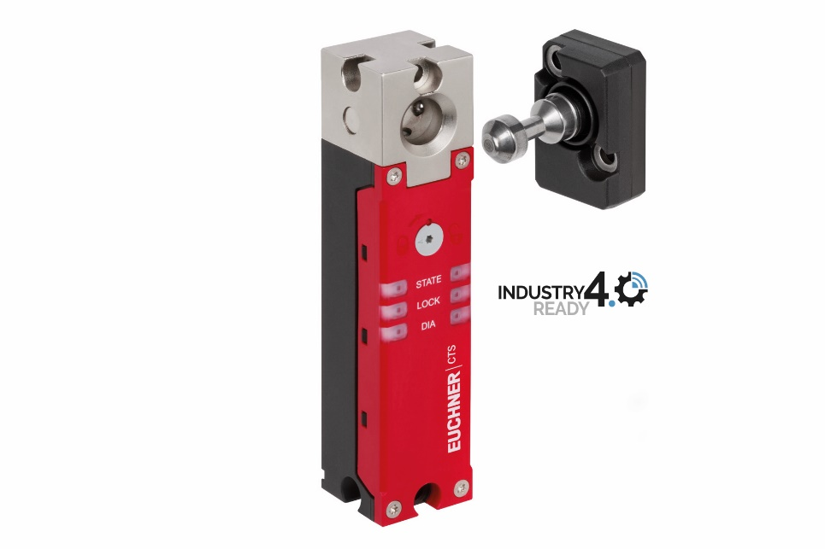
新しい FlexFunction CTS は、Euchner のガードロック付きトランスポンダー コーデッド安全スイッチの実証済みの利点を備え、それに加えて FlexFunction CTS でなければ別々にしか利用できない複数の機能を単一の装置に統合します。

簡略プロフィール：EUCHNER GmbH + Co. KG
ラインフェルデンの EUCHNER GmbH + Co. KG は国際的な家族経営の企業であり、世界中で 900 人を超える従業員を雇用しています。20 の子会社があり、うち 10 社は欧州、4 社がアジア、4 社が北米/南米に、そして 22 の認定販売事務所が世界中をカバーしています。 弊社は Stefan Euchner 氏により経営されています。スイッチギアは 60 年以上前からオイヒナーで開発され続けています。これらの装置は主に機械工学の分野で使われています。弊社は安全工学分野におけるトップ企業です。オイヒナーの安全スイッチは、電気機械的かつ電気的に、高いレベルの信頼性で、機械や設備のセーフティ ガードのポジションを監視します。

弊社に関する詳しい情報はこちらでご覧ください: www.euchner.com

EUCHNER GmbH + Co. KG
Kohlhammerstraße 16
70771 Leinfelden-Echterdingen
Germany
Tel. +49 711 7597- 0
Fax +49 711 753316
www.euchner.com
info@euchner.de

連絡先
Ariane Walther
Marketing / Corporate Communications
Tel. +49 711 7597- 163
Fax +49 711 7597- 385
press@euchner.de

Social Media

